**ESCOLA: CEME RECANTO DA CRIANÇA**

**PROFESSORA: ADRIANA DOS SANTOS**

**TURMA: 1°ANO TURNO: VESPERTINO**

**ATIVIDADES REMOTAS/ NÃO PRESENCIAIS: 31/08/2020 Á 03/09/2020**

SEGUNDA - FEIRA 31/08

* HOJE NOSSA ATIVIDADE DA SEMANA SERÁ DIFERENCIADA, VOCÊS IRÃO ESCOLHER UM FILME DE SUA PREFERÊNCIA E ASSISTIR JUNTO COM SUA FAMÍLIA.
* LOGO APÓS ASSISTIR VOCÊS VÃO FAZER UMA ILUSTRAÇÃO SOBRE O FILME.
* E ESCREVER DUAS FRASES DO QUE MAIS VOCÊ GOSTOU NO FILME.
* E ORGANIZAR A LDI PARA ENTREGA.

TERÇA – FEIRA 01/09 PÁGINA 3 DA APOSTILA

LER O TEXTO COM MUITA ATENÇÃO E DEPOIS PINTE OS ESPAÇOS QUE, ENCONTRAR NO TEXTO E CIRCULE A PRIMEIRA PALAVRA.

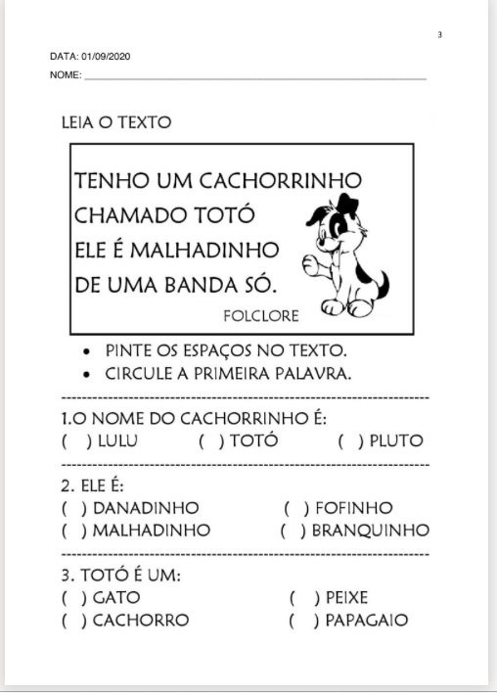

QUARTA – FEIRA 02/09 PÁGINA 4 DA APOSTILA

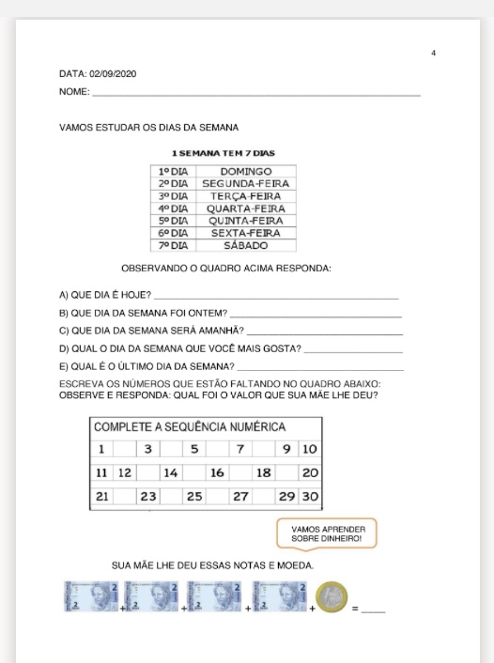VAMOS ESTUDAR OS DIAS DA SEMANA

QUINTA – FEIRA 03/09 PÁGINA 5 DA APOSTILA

**CONVERSER COM SEUS FAMILIARES E SIGA O QUE SE PEDE:**

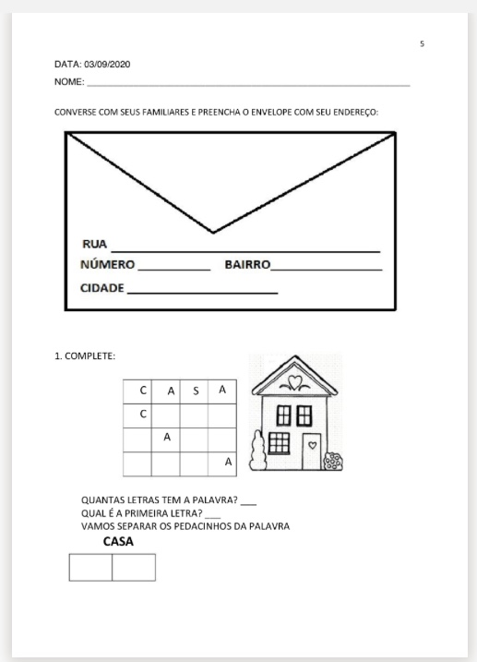

BONS ESTUDOS!



PROFESSORA: ADRIANA.